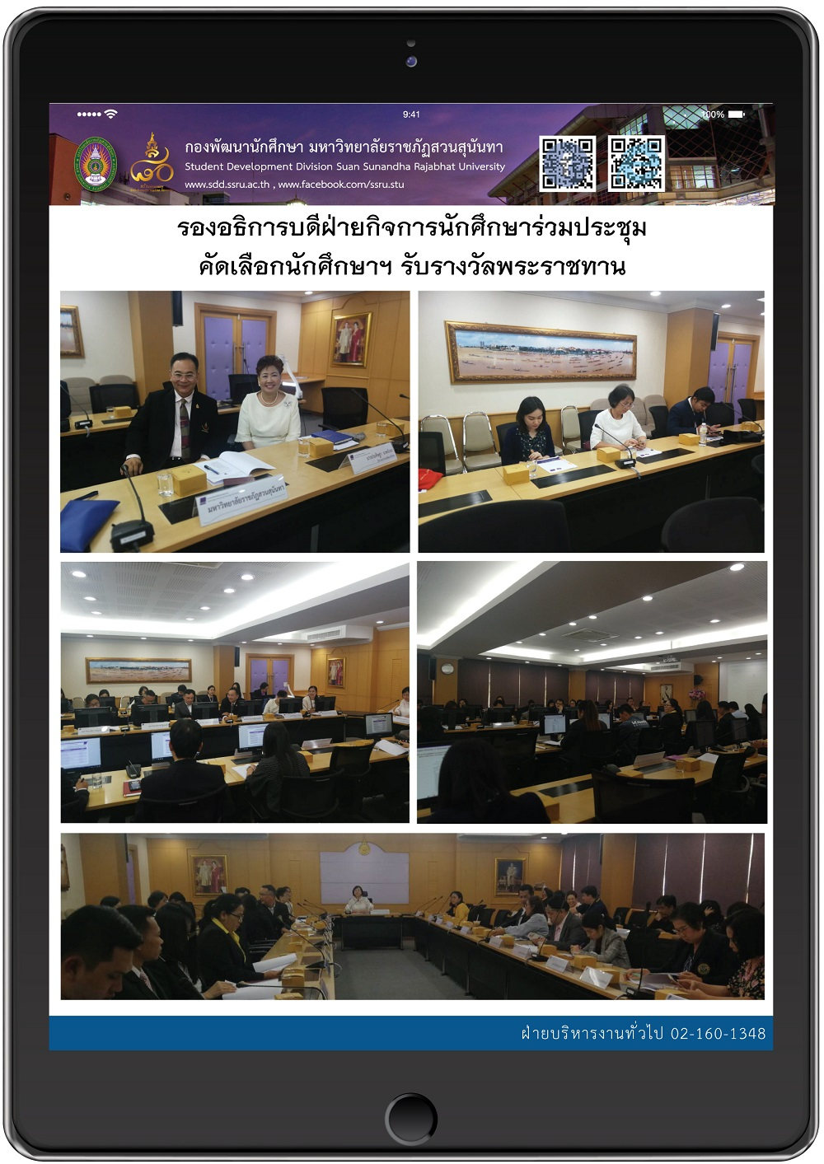

รองอธิการบดีฝ่ายกิจการนักศึกษาร่วมประชุมคัดเลือกนักศึกษาฯ รับรางวัลพระราชทาน
เมื่อวันที่ 5 มีนาคม 2562 มหาวิทยาลัยราชภัฏสวนสุนันทา นำโดย ผศ.ดร.ชนนาถ มีนะนันทน์ รองอธิการบดีฝ่ายกิจการนักศึกษา
พร้อมกับนางพรพิศ ประดิษฐพงษ์ ผู้อำนวยการกองพัฒนานักศึกษา และนางสาวทัศนีย์ พลกล้า เจ้าหน้าที่งานทุนการศึกษา เข้าร่วมการประชุมโครงการคัดเลือกนักศึกษาเพื่อรับรางวัลพระราชทาน ระดับอุดมศึกษา เขตกรุงเทพมหานคร ณ ห้องประชุมรพีพัฒน์ ชั้น 3 อาคารสำนักงานอธิการบดี มหาวิทยาลัยเทคโนโลยีราชมงคลพระนคร
ซึ่งในปีการศึกษา 2562 คณะอนุกรรมการประเมินและคัดเลือกนักศึกษา เขตกรุงเทพมหานคร ได้พิจารณามอบหมายให้มหาวิทยาลัยราชภัฏสวนสุนันทา เป็นเจ้าภาพการคัดเลือกนักศึกษา โดยมีอธิการบดีมหาวิทยาลัยราชภัฏสวนสุนันทา เป็นประธานอนุกรรมการ และการจัดโครงการดังกล่าว

VP for Student Affairs attended “The Student Royal Award Meeting”
On March 5, 2019, Asst. Prof. Dr. Chananart Meenanan, Vice-President, Mrs. Pornpis Praditpong, Director of Student Development Division together with Ms. Tassanee Ponkla, Study and Career Counselor attended the meeting on the selection of the Student Royal Award, Higher Education in Bangkok Tertiary at the Rapeepat Meeting Room, 3rd floor, Office of the President Rajamangala University of Technology Phra Nakhon,
In the academic year 2019, a chairman of the Award Sub-Committee was offered to Assoc. Prof. Dr .Luedech Girdwichai to host and select eligible individuals who have excellent study results and good behavior following vast qualified indications according to the award.

